令和2年度 森林インストラクター資格試験合格支援講座 受講申込書

申込締切日 4月28日（火） 先着順 ※定員30名に達し次第締め切ります。
ふ り が な  氏 名 |  |  |  |  |  |  | 年齢
住 所 | 〒
電話番号 |  |  |  | E-mailか  Fax番号
受講希望日  ○印を付して  ください | 全講座を希望 |  |  |  | 7月12日 林業①
 | 5月17日 | 開講式 |  |  | 7月26日 林業②
 | 5月31日 | 森林① |  |  | 8月9日 野外活動
 | 6月14日 | 森林② |  |  | 8月23日 安全教育
 | 6月28日 森林③ |  |  |  | 9月6日 試験対策
講座テキスト
森林インストラクター養成講習テキスト選集  （3,500円程度） | 購入する ・ 不要
森林インストラクター資格試験問題例集  （2,500円程度） | 購入する ・ 不要
※申込書に必要事項を記入し、郵便、Fax、E-mailのいずれかで三重県環境学習情報センターまでお申し込みください。申込書はホームページからダウンロードできます。
※申込書の個人情報は、三重森林インストラクター会及び三重県環境学習情報センターとの通信以外には使用しません。
※お申し込みから3日以内に受付の連絡がない場合は、お手数ですがお問い合わせください。
受講が決定した方には三重森林インストラクター会から詳細についてご案内いたします。

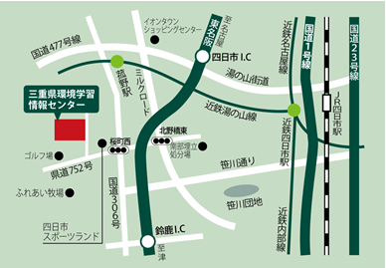
【講座会場案内】
三重県環境学習情報センター
四日市市桜町3684-11

